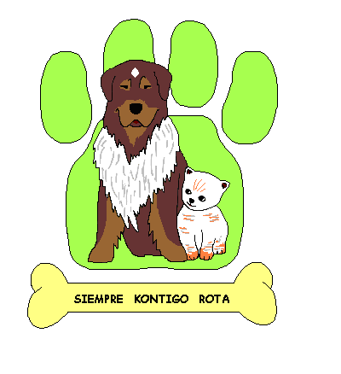

Siempre Kontigo Rota
Protectora de Animales.
G- 72087992
www.siemprecontigoprotectora.org
Telf.: 665687690 / 665687707.

CUESTIONARIO PRE-ADOPCIÓN

El objetivo de este cuestionario es encontrar la combinación perro-amo óptima, de manera que ambos sean felices tras la adopción.
Por favor, responda a continuación de cada pregunta, con la mayor claridad posible, y extiéndase en sus respuestas tanto como desee o crea necesario.
A través de este cuestionario, queremos conocer un poco, a la persona que quiere cuidar de nuestros animales por el resto de sus vidas.
Un abandono es muy doloroso para ellos, y no quisiéramos que lo volvieran a vivir.
Muchas gracias por su colaboración.

- DATOS PERSONALES:

1.- Nombre y Apellidos:
2.- DNI/NIF:
3.- Domicilio:
4.- C. Postal /Localidad/Provincia:
5.- Año de nacimiento:
6.- Estado Civil:
7.- Profesión / Estudios:
8.- Teléfonos fijo y móvil de contacto:
9.- E-mail de contacto:

- VIVIENDA:

¿El gato va a vivir en un campo o en una casa?

¿Vivienda propia, o de alquiler?:

En caso de que viva de alquiler, ¿Tiene conocimiento el dueño/-a de la vivienda de que va usted a adoptar a un animal?, ¿está de acuerdo con ello?:

¿Existe la posibilidad de una mudanza en los próximos 10-15 años?:

- FAMILIA:

¿Qué otras personas habitan en su casa?:

En caso de no tener hijos, ¿existe la posibilidad de la llegada de un bebé a la familia en los próximos años? :

¿Qué piensa de la convivencia de bebés con gatos? ¿Cree que son compatibles? ¿Por qué?:

¿Hay alguna persona con alergias en su familia?:

- OCUPACIONES / TIEMPO LIBRE:

¿Trabaja actualmente?:

¿Estabilidad en el trabajo?:

Horario de trabajo:

¿Qué suele hacer en las vacaciones de verano?:

- SOBRE GATOS EN GENERAL:

¿Cuántos años cree que puede vivir un gato?:

¿Qué mira usted a la hora de elegir a un gato? (su físico, su carácter, su edad,...):

¿Qué necesidades cree que tiene?:

¿Qué gastos cree que conlleva tener un gato?:

¿Qué alimentación cree que es la adecuada para un perro? (sobras, pan, pienso, comida hecha,...):

¿Qué piensa de la esterilización de gatos/as? ¿Esterilizaría usted a su mascota? ¿Por qué?:

¿Ha tenido alguna mala experiencia con un gato?:

¿Qué aspecto negativo de los gatos le molesta más? (el gasto que suponen, que maullen, que suelten pelo, el compromiso de por vida, el qué hacer con él en vacaciones,...):

- SOBRE LA ADOPCIÓN:

¿Por qué se decide a adoptar a un animal? ¿Con qué finalidad lo adopta? (Para compañía, para cría, como terapia,...)

¿Comparten la decisión de adoptar todos los miembros del hogar?:

¿Qué lugar de la vivienda estaría destinada al gato?:

¿Habrá alguna habitación donde tenga prohibido entrar el animal? ¿Cuál?:

¿Dónde dormirá el animal? (en su camita en el interior, en la cama del amo, en el corredor, en una caseta en el exterior, en una jaula, ...):

¿Ha tenido gato antes? En caso de que así sea, cuéntenos un poco sobre ellos: de qué raza eran, sexo, qué ocurrió con ellos, de qué murieron, con qué edad murieron, qué relación tuvo con ellos , si los compró o los adoptó, dónde los adoptó,....:

¿Tiene actualmente otros animales en casa? En caso de que así sea, cuéntenos algo de ellos: cuántos son y de qué especie, en caso de que sean perros díganos de qué raza son, de qué edad, de qué sexo, qué carácter tienen (dominantes, celosos,...), qué relación tiene con ellos (compañía, guarda,...), si los compró o los adoptó, dónde los adoptó,...etc.:

¿Qué tipo de gato busca? (raza, edad, sexo, pelo,...)

¿Qué carácter desea que tenga el gato? (Tranquilo, activo, cariñoso, independiente, valiente,...)

¿Cuánto tiempo pasaría el animal solo en casa?:

¿Cuánto tiempo y cuántas veces al día llevará de paseo al animal?:

¿Por dónde paseará al gato? (calle, parque, bosque, playa,...):

¿Tiene previsto dejarle salir solo de casa? Si es así, ¿cuándo y por qué?

¿Cuánto es el máximo que gastará por su animal si necesita unos gastos más elevados de veterinario por causa de un accidente o enfermedad?

¿Ha pensado qué hará con su gato por vacaciones?:

¿Por qué se decide por la vía de la adopción y no opta por comprar al animal?:

¿Ha visitado algún refugio de animales alguna vez?¿Es socio/-a de algún refugio o protectora de animales?¿Cuál?

Hacemos preseguimiento y seguimiento postadoptivo. ¿Está usted dispuesto a recibir las posibles visitas correspondientes a ambas fases del proceso de adopción?

¿Podría darnos la dirección y nombre de su veterinario y el permiso para hablar con él?

¿Piensa adoptar a algún otro animal después de este?:

G) SOBRE COMPORTAMIENTO DEL GATO:

Por favor, enumere todos los problemas de comportamiento que conozca que puedan darse en un gato (tirar de la correa, ladrar continuamente, ...). Cite todos los que conozca y/o recuerde:

Ante una inadaptación o problema de comportamiento en el animal que adopte, ¿qué hará usted? (Intentar solucionarlo, devolvernos al animal, entregarlo en otro refugio, pasárselo a otra persona,...):

¿A qué cree usted que se deben los problemas de comportamiento que desarrollan los gatos?:

¿Cree que estos problemas tienen solución o, por el contrario, piensa que es imposible que desaparezca una mala conducta?:

¿Cómo cree que se enseña a un gato a hacer sus necesidades en la cajita de arena?:

Muchas gracias por contestar a todas las preguntas. Con mucha seguridad podrá recibir una visita de algunos de nuestros colaboradores. Piense que estos animales lo han pasado muy mal, y necesitamos tener la seguridad de mandarlos a un lugar mejor.

Gracias por su decisión de adoptar. Se lo agradecerán toda su vida.

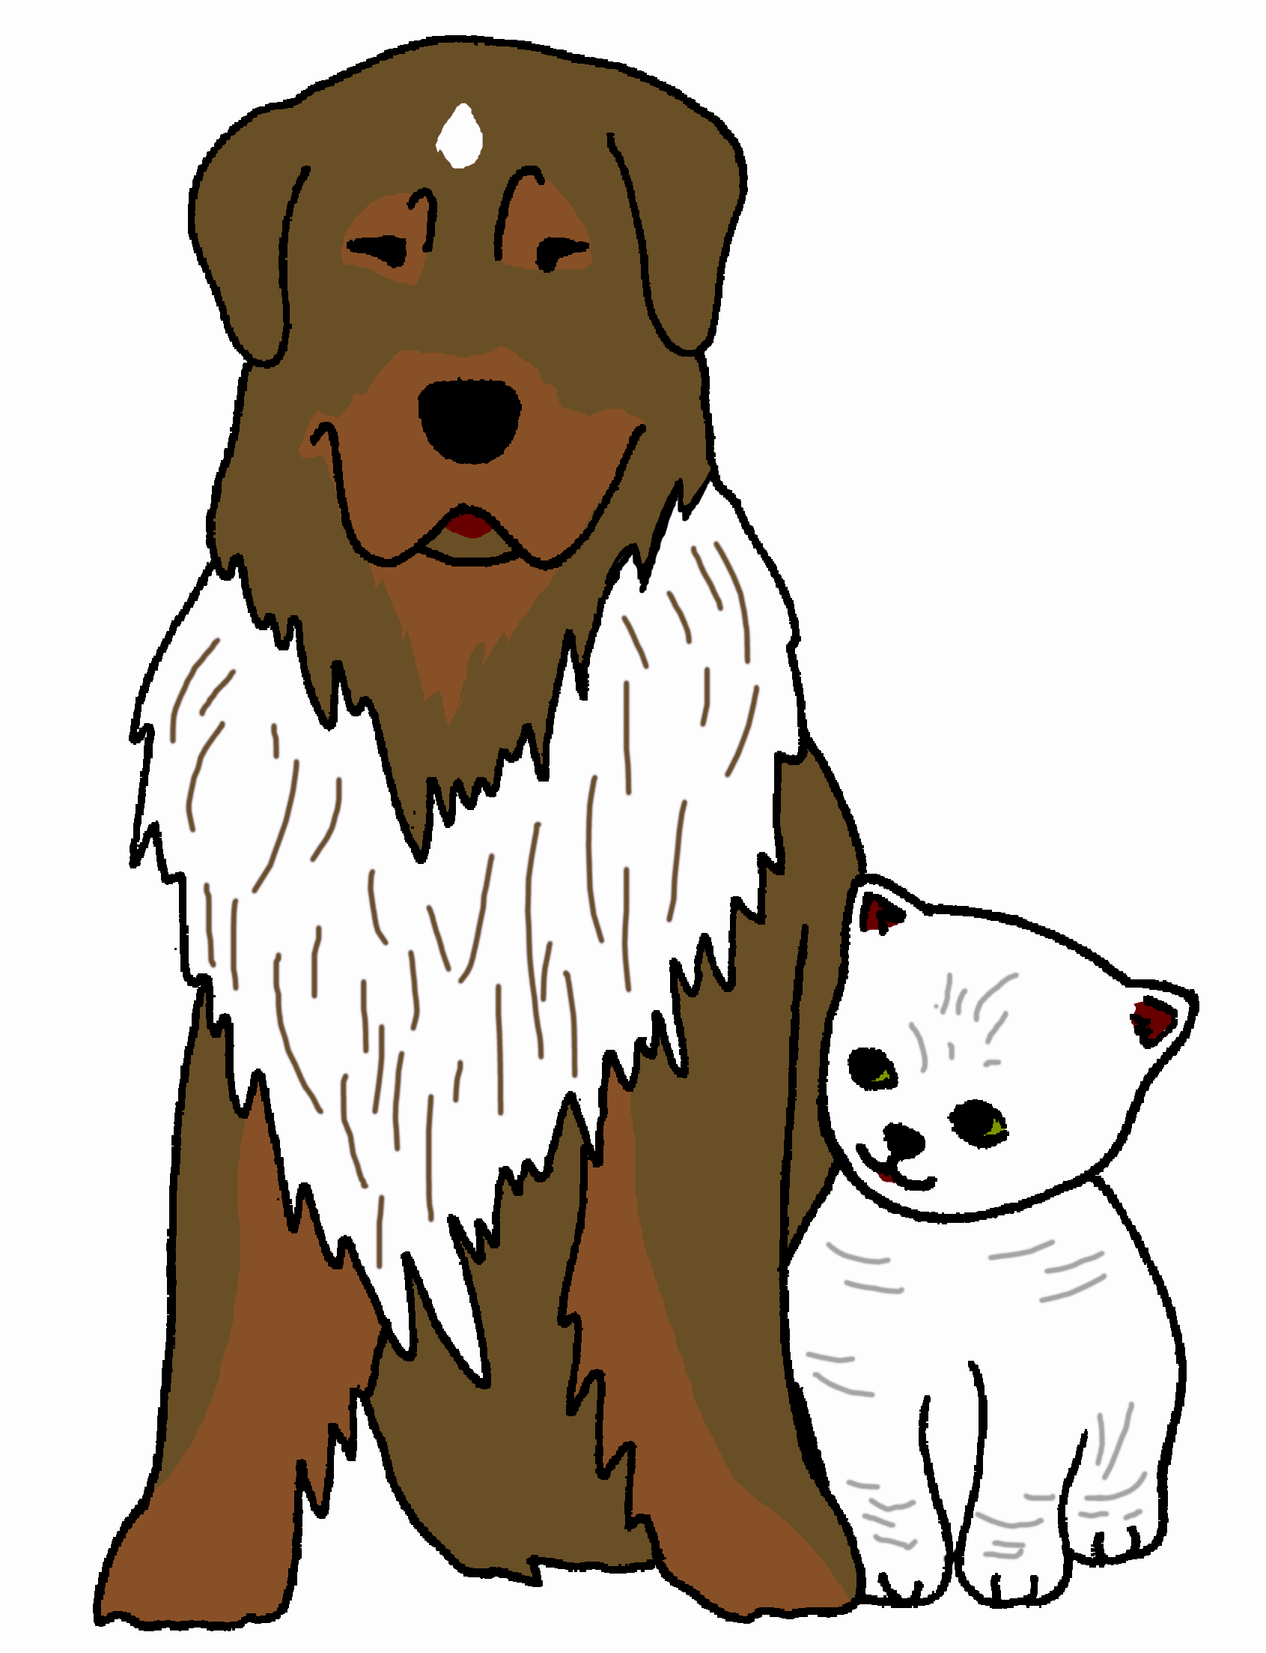CIF .G-72062110.

